《数字图像处理基础》课程实践

结题报告

项目名称 | ： | 用数字图像处理玩2048游戏
姓名 | ： | 游竣皓
学号 | ： | 517021910657
联系电话 | ： | 18059788639
电子信箱 | ： | 1206230463@qq.com
合作人姓名 | ： | ZHICHENG LEE MOUYUAN YAP

2019年 12月

请参照下列提纲填报
（一）研究内容综述
对图像进行处理并且完成数字的识别工作，设计游戏算法并能够操作机械臂完成较高分数的游戏，初步解决光照干扰和摆放位置影响，但是未完全解决光照影响。

（二）研究方案
- 试验了基本的形态学处理以及阈值二值化。
图像的二值化的基本原理：图像的二值化处理就是将图像上的点的灰度置为0或255，也就是讲整个图像呈现出明显的黑白效果。即将256个亮度等级的灰度图像通过适当的阀值选取而获得仍然可以反映图像整体和局部特征的二值化图像。在数字图像处理中，二值图像占有非常重要的地位，特别是在实用的图像处理中，以二值图像处理实现而构成的系统是很多的，要进行二值图像的处理与分析，首先要把灰度图像二值化，得到二值化图像，这样子有利于再对图像做进一步处理时，图像的集合性质只与像素值为0或255的点的位置有关，不再涉及像素的多级值，使处理变得简单，而且数据的处理和压缩量小。为了得到理想的二值图像，一般采用封闭、连通的边界定义不交叠的区域。所有灰度大于或等于阀值的像素被判定为属于特定物体，其灰度值为255表示，否则这些像素点被排除在物体区域以外，灰度值为0，表示背景或者例外的物体区域。如果某特定物体在内部有均匀一致的灰度值，并且其处在一个具有其他等级灰度值的均匀背景下，使用阀值法就可以得到比较的分割效果。如果物体同背景的差别表现不在灰度值上（比如纹理不同），可以将这个差别特征转换为灰度的差别，然后利用阀值选取技术来分割该图像。动态调节阀值实现图像的二值化可动态观察其分割图像的具体结果。

在二值化的方案上有过研究，个人认为获取图像中感兴趣的区域后，将图像切割出16个方格，分别对16个方格的图像进行二值化，从而避免方格间的相互干扰，能够，在原本方格之间亮度不同的情况下，分别做出较好的二值图像。但是在确定不同的二值化方案上遇到了困难，也就是没有合适的选择条件使二值化方案得以确定。最终没有使用这个想法。
由右边图像可以看出如果由人进行二值化方案的选择，可以得到较好的效果。

- 对图像进行滤波操作，选择合适的滤波方案
图像滤波原理：由于成像系统、传输介质和记录设备等的不完善，数字图像在其形成、传输记录过程中往往会受到多种噪声的污染。另外，在图像处理的某些环节当输入的像对象并不如预想时也会在结果图像中引入噪声。这些噪声在图像上常表现为一个或多个引起较强视觉效果的孤立像素点或像素块。所以要去除图像中的噪声，就要构造能够有效抑制噪声的滤波器，对图像进行滤波。同时要满足两个目标：能有效地去除目标和背景中的噪声;能很好地保护图像目标的形状、大小及特定的几何和拓扑结构特征。
对于滤波，一开始使用了中值滤波和高斯滤波进行处理，但由于参数设置得不好，并没有特别明显的改善效果，但仔细观察发现，光照条件适宜时，噪点很少，所以只进行的很简单的滤波（甚至不使用滤波）。

- 模板匹配处理
简单模板匹配原理：将图像二值化或提取轮廓后与模板进行匹配（计算两图相似度），相似度最高（或者说距离最近）的即认定为该模板对应的数字。一般有6种匹配方案：平方差匹配method=CV_TM_SQDIFF；标准平方差匹配method=CV_TM_SQDIFF_NORMED；相关匹配method=CV_TM_CCORR；标准相关匹配method=CV_TM_CCORR_NORMED；相关匹配 method=CV_TM_CCOEFF；标准相关匹配 method=CV_TM_CCOEFF_NORMED。
个人尝试了较为平方差和标准平方差模板匹配算法，通过扫描窗挨个像素截取图像，再计算平方差大小即可。但是效果并不理想，可能与阈值的设置不合理和模板数量较少有关，最后放弃了这个方案。
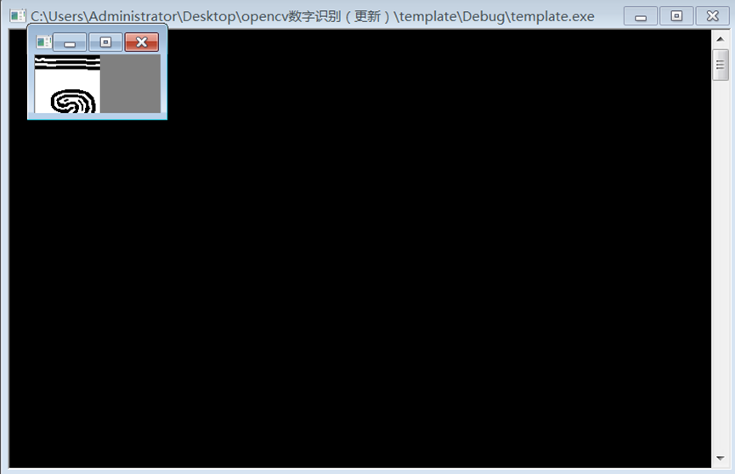

- HOG+SVM算法
基本思路：先获取足够的样本，将图像预处理，之后进行HOG特征算子的提取，导入向量机进行训练，之后即可通过训练结果进行数字的识别。
这是最终确定的实际使用，效果还是比较理想的，在扩充了几次训练集之后识别精度可以达到比较高的水平。在实际测试时发现，样本需要包含多种角度和光照（光照影响反而较小，或许是因为预处理部分用的是仿射变换，角度对信息保留影响较大）。

- 游戏策略算法
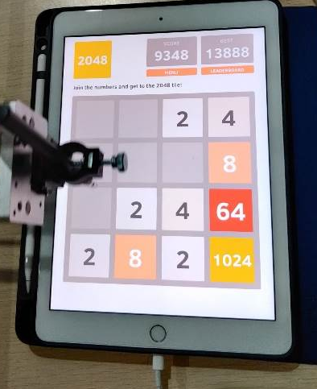
2048的游戏策略有很多，在编写程序时选择了较为容易实现和调试的最大数趋向角落的策略。在策略算法里，对下一步的四种操作（上下左右）以及上或下后的向右操作分别进行了结果分析和比较，并且考虑到代码的简单化，使用并简化了贪心算法，并不是计算出所有可能，而只是计算出合理操作的结果进行比较，取较大数更多的操作进行执行。游戏策略算法编写完成得比较早，但是因为图像处理部分没能达到实际能调试的水平，故大多数时候都只是进行理论推导而得出的结果，在最后3周时能实际测试后才进一步完善了代码。

- 机械臂控制
依照代码中控制机械臂相关部分的说明，即可完成机械臂的控制操作，使用绝对坐标移动函数可以准确控制机械臂的移动，但是在实验过程中遇到莫名其妙暴走的情况，经过改动调试后，认为需要在一个操作后加入一个软件延时函数进行等待，等前一操作完成后再进行下一步操作。延时函数的使用导致了另一个问题，就是每一次处理完成后操作机械臂时程序会出现假卡死的情况，并且对于当前摄像头截取画面的读入会造成滞后现象，读入滞后的解决办法是跳过摄像头视频流中的120帧图片，也就是每120帧处理一次图像和进行一次机械臂操作，这帧数基本符合操作周期。

（三）研究成果
1.项目完成了开题报告中的基本目标，能够处理图像并进行2048的游戏玩耍；
2.图像处理已能够在一定条件下，即摆放位置和光照适宜的情况下 ，使用HOG+SVM可以正确识别数字；
3.能够操作机械臂完成较高的分数，已有多次达到1024；
4.未完成内容：对各种外界光照条件并没有完全解决其干扰与影响。
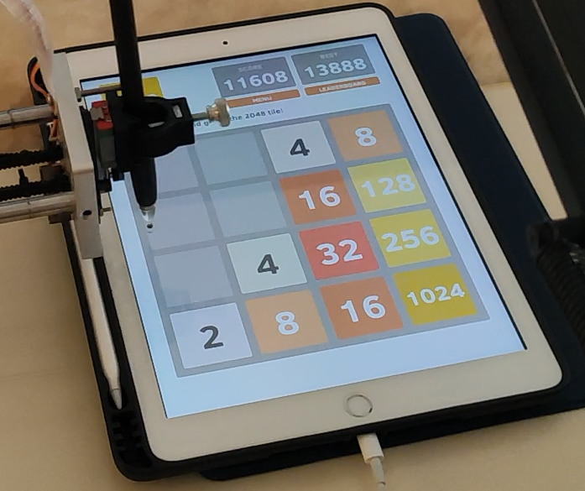
（四）研究总结
存在的问题：外界光照不适宜时或者摄像头摆放位置过于奇异时，程序直接当机；对于不同的情况还需要更多的样本数据；电脑上的调试窗口中常处于假卡死的状态，不能直观反映出当前游戏画面情况，游戏算法仍然存在较大的改进空间。

感想与体会：这次项目中最终使用的图像处理方案并不是我想出来的，虽然尝试过一些其他办法，但是确实达不到那么好的效果，非常遗憾。不过，在这次项目里还是学习到了不少东西，比如各种图像处理的方法和数字识别的思路，感觉还算是受益良多。而游戏策略算法与机械臂操作控制部分则是完全采用我编写的代码，以逻辑简单、代码短小为原则进行编写，经过好多天的人脑调试终于设计出了较为满意的方案。

意见和建议：由于工作量较多，寻找合适的方案需要较长的时间，希望课程上对于项目可以使用的方案进行更多的介绍。机械臂等硬件的操作说明过少，导致浪费时间在逐步试验硬件机能上。

